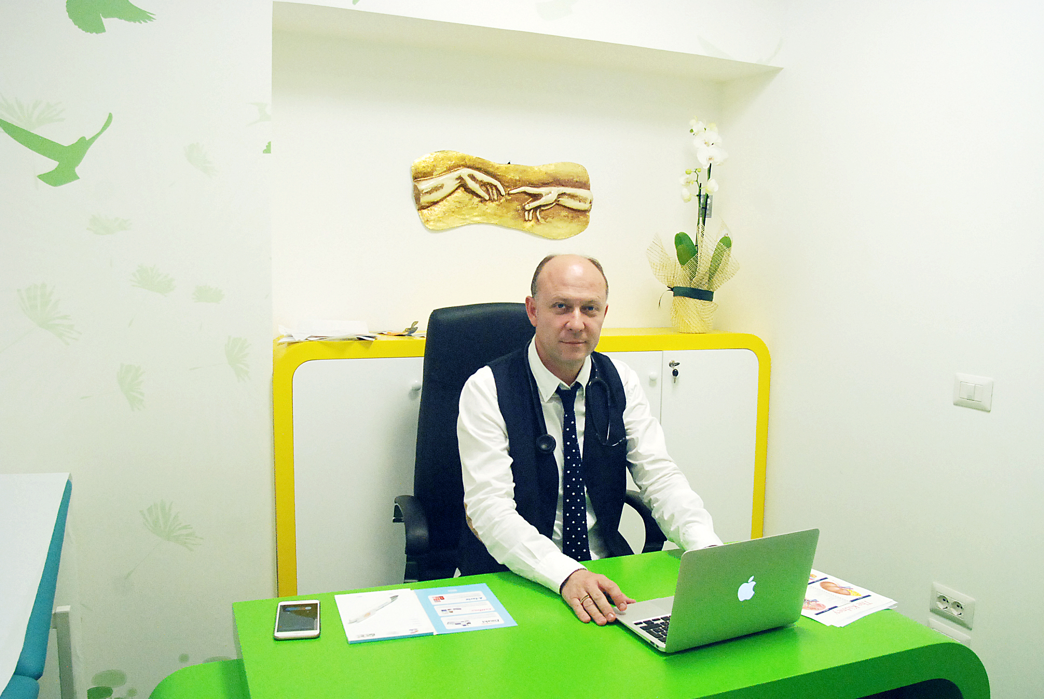

Prof. Asc. Diamant Shtiza

4. EDUKIMI:

Shkolla e Mesme e Pergjithshme “A.Z.Cajupi”, Nota mesatare 10.
Tirane, Shtator 1986 – Qershor 1990

“MJEK i PERGJITHSHEM”
Universiteti i Tiranes, Fakulteti i Mjekesise, Nota mesatare 9.8
Shtator 1990 – Qershor 1995

MJEK PEDIATER I PERGJITHSHEM
Specializim pasuniversitar i kryer prane Departamentit te Pediatrise ne Qendren Spitalore Universitare “Nene Tereza”, Tirane, Janar 1997 – Shkurt 2001

MASTER Universitar i Nivelit te Dyte
“Nefrologjia Pediatrike dhe teknikat e avancuara diagnostike”
Spitali Universitar Padova, Itali, Viti Akademik 2002-2003

DOKTORATURE
“Nefrokalcinoza: modifikimi i parametrave te funksionit renal si rezultat i korrigjimeve te ndryshimeve biohumorale”
Universiteti i Tiranes, Fakulteti i Mjekesise, Departamenti i Pediatrise
Titull i mbrojtur 9 Janar 2013

“PROFESOR I ASOCIUAR”
Titulli akorduar nga Universiteti i Mjekesise ne 28 Shtator 2016

“NEFROLOGJIA PEDIATRIKE”, TRAJNIM ne kuader te Programit Interreg II, Itali – Shqiperi, i zhvilluar prane Departamentit Biomedicina dell’età evolutiva, “Policlinico” prane Universitetit te Barit, 15 shkurt - 15 Tetor 2001

IPNA FELLOWSHIP
“Transplantet dhe metodikat dialitike. Teknika e biopsise renale”
Padova 1 Shkurt – 31 Korrik 2008

“PEDIATRIC NEPHROLOGY”
Trajnim prane spitalit: Ankara Diskapi Child Diseases Training and Research Hospital
Ankara, Turqi 20-31 Korrik 2009

“EKO ABDOMINALE” Kualifikim me atashim 3 mujor
QSUT “Nene Tereza”, Sherbimi i Imazherise, Tirane, 26.11.2008 -25.02.2009

5. EKSPERIENCA PROFESIONALE:

Mjek Pediater Nefrolog
Sherbimin Nefrologji-Dialize, Departamenti i Pediatrise, QSUT “Nene Tereza”
Qershor 2001 e vazhdim

Petagog ne Universitetin e Mjekesise
Fakulteti i Mjekesise (petagog i brendshem nga viti 2019)
Fakulteti i Stomatologjise
Fakulteti i Shkencave Mjeksore Teknike
Lenda e Pediatrise

6. TEMA TE UDHEQEQURA

Mbi 30 tema te kryera prane ketyre fakulteteve te udhehequra si drejtues shkencor i tyre.

7. KURSET

Pjemarres ne mbi 20 kurse te ndryshme brenda e jashte vendit ne lemin e pediatrise, neonatologjise, imazherise etj.

8. TEKSTE MESIMORE

“NEONATOLOGJIA”, teksti mesimor, bashkautor.
Per Shkollen e Larte te Infermierise
Dhjetor 2001

“STATISTIKA”, tekst mesimor, Redaktor Shkencor
Per Fakultetin e Shkencave Mjekesore Teknike
Tirane, 2011

9. PUBLIKIME NE REVISTA SHKENCORE

Mbi 25 publikime ne revista shkencore brenda dhe jashte vendit, me ISBN, ISSN e impakt factor, si autor i pare dhe si bashkeautor.

10. PUBLIKIME NE KONGRESE, KONFERENCA E TAKIME SHKENCORE.

Mbi 100 publikime ne kongrese, konferenca e takime shkencore brenda dhe jashte vendit, si autor i pare dhe si bashkeautor.

11. PJESEMARRJE NE KONFERENCA

Pjesemarres ne mbi 100 Konferenca te ndryshme pediatrike dhe nefrologjike brenda dhe
jashte vendit.

12. ANETARESIMI NE SHOQATA
Anetar i Shoqates Pediatrike Shqiptare.
Anetar i Shoqates Italiane te Nefrologjise Pediatrike
Anetar i Shoqates Shqiptare te Nefrologjise
Anetar i Shoqates Nderkombetare te Nefrologjise Pediatrike
Anetar i Shoqates Nderkombetare Nefrologjike ERA-EDTA

13. AKTIVITETE TE NDRYSHME

Koordinator i Programit per rekrutimin e dhuruesve te gjakut, prane Kryqit te Kuq Shqiptar ne rrethin e Tiranes. Korrik 1995 - Dhjetor 1996
Vullnetar gjate eksodit kosovar ne Shqiperi Mjek ne rrethin e Lezhes ne bashkepunim me
Komunitetin e Sant’Egidios, Qershor – Gusht 1999
Koordinator i Projektit te Bankes Boterore dhe Komunitetit Sant’Egidio
“Prevalenca e Anemise Sideropenike ne nje kampion nene-femije ne rrethin e Lezhes”.
Dhjetor 1999 – Korrik 2000,
Vullnetar, duke kryer vizita mjekesore pediatrike dhe edukim shendetesor ne rrethin e Lezhes, ne bashkepunim me Komunitetin Sant’Egidio
Korrik 2000 – Janar 2001

